PRETENDENTA PIETEIKUMS
Nosaukums
Reģistrācijas numurs
Bankas nosaukums
Bankas konta numurs
SWIFT kods
Kontaktinformācijā (e-pasts, tālruņa numurs)

TEHNISKĀ SPECIFIKĀCIJA UN TEHNISKAIS PIEDĀVĀJUMS
Akumulatoru lādētājs–starteris
Nr.  p.k. | Pasūtītāja prasības pretendentam (specifikācija) | Pretendenta tehniskais piedāvājums (detalizēts apraksts, aizpilda pretendents)
Akumulatoru lādētājs–starteris.
Pretendents piedāvājumā norāda akumulatoru lādētāja–startera ražotāju, modeli vai pievieno saiti uz ražotāja preces tīmekļvietni.
Informatīvais attēls:
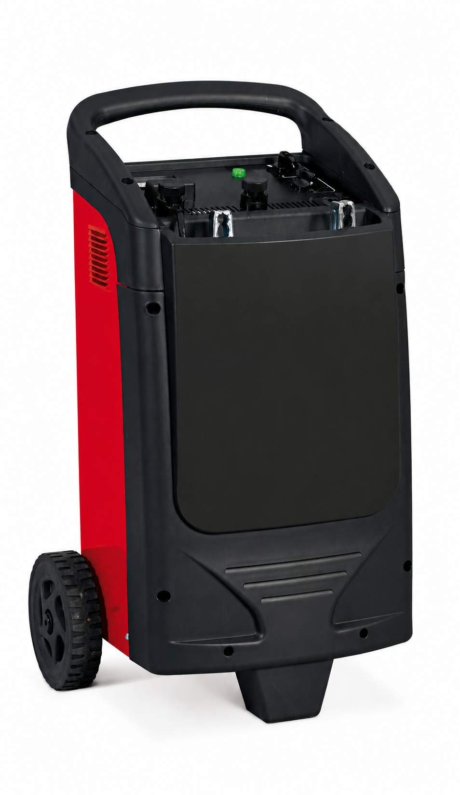
 | Akumulatoru lādētājam–starterim jānodrošina 12 V un 24 V akumulatoru uzlāde, ātrās uzlādes (BOOST) un dzinēja iedarbināšanas (START) funkcija.
 | Nominālā uzlādes strāva nav mazāka par 70 A, atbilstoši LVS EN 60335-2-29 vai ekvivalentam standartam.
 | Dzinēja iedarbināšanas strāva nav mazāka par 360 A, atbilstoši LVS EN 60335-2-29 vai ekvivalentam standartam.
 | Iekārtai jābūt aprīkotai ar uzlādes laika iestatīšanas (taimera) funkciju.
 | Iekārtai jābūt aprīkotai ar aizsardzību pret pārslodzi, īssavienojumu un akumulatora pieslēgšanu nepareizā polaritātē.
 | Iekārtas masa nav lielāka par 30 kg.
 | Iekārtai jābūt aprīkotai ar vismaz diviem riteņiem tās pārvietošanai.
 | Iekārtas augšējā daļā jābūt rokturim tās pārvietošanai.
 | Iekārtā jābūt paredzētai vietai akumulatora spaiļu novietošanai transportēšanas un uzglabāšanas laikā.
 | Iekārtai jābūt marķētai ar CE atbilstības marķējumu.
 | Komplektā jābūt lietošanas instrukcijai latviešu valodā.
 | Precei jābūt jaunai un nelietotai.
 | Garantija – ne mazāk kā 24 mēneši.
Piegādes adrese:
Rīgas teritorijas robežās, konkrētu adresi iepriekš saskaņojot ar Pasūtītāju
 | Piegādes laiks – ne vēlāk kā 30 dienu laikā no pasūtījuma veikšanas dienas.

FINANŠU PIEDĀVĀJUMS
Finanšu piedāvājuma cenā ietilpt visas ar tehniskajā specifikācijā noteikto prasību izpildi saistītās izmaksas, kā arī visas ar to netieši saistītās izmaksas.
Nr.p.k. | Preces nosaukums | Cena EUR bez PVN | Skaits | Summa kopā EUR bez PVN
 | Akumulatoru lādētājs–starteris |  | 1
PVN 21%
Summa kopā EUR ar PVN

Norēķinu kārtība: ne vēlāk kā 30 dienu laikā pēc preces piegādes dienas.
Piegādes adrese: Rīgas teritorijas robežās, konkrētu adresi iepriekš saskaņojot ar Pasūtītāju.
Piegādes termiņš: 30 dienu laikā no pasūtījuma veikšanas dienas.

Piedāvājumu iesniegšanas termiņš: līdz 20.08.2026.

Pretendenta tehnisko piedāvājumu nosūtīt uz e-pasta adresi:
martins.iders-bankovs@vugd.gov.lv
Jautājumu vai neskaidrību gadījumā zvanīt pa tālruni. +371 26016035

